

|  |
| --- |
| HIGH TECH COMPASS : 1 RUE  DU CENTRE 93160 NOISY LE GRAND  E-mail: administration@htcompass.fr – Web: [www.htcompass](http://www.htcompass).fr |

|  |
| --- |
| PL/pgSQL exercice-02 |
| Présenté par : Prénom Nom |

**Exercices**

Note : Cette série d’exercices est accompagné du fichier : ‘*pgsql_exo_02_données.sql*’, qui contient le scripte de création des tables ainsi que de leurs données.

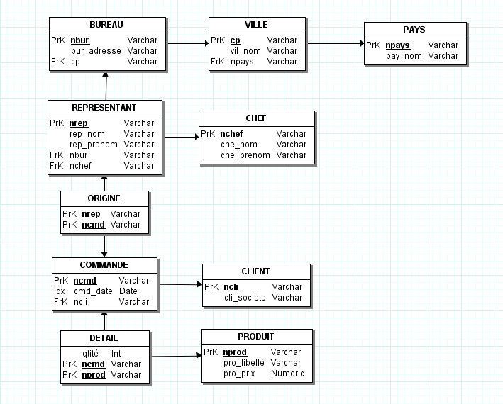

1. Faire une fonction qui renvoi le calcul de la tva (19.6) d’un champ renseigné en paramètre

2. Faire une procédure (sans paramètre) qui affiche les commandes du mois en cours

3. Faire la même procédure qui affiche les commandes du mois en paramètre

4. Faire une procédure qui vérifie si une ville passé en paramètre existe dans la table VILLE (affichage dans la fenêtre des messages)

5. Faire une procédure qui affiche les représentants qui réalise moins de deux commandes entre la date du jour et les 20 jours (ouvrés) passés.

6. Faire une procédure qui vérifie la présence de la table COMMANDE et ajoute la colonne [jours] .

7. Chercher sur internet la fonction qui détermine le jour de la semaine à une date passé en paramètre.

8. Utiliser cette fonction pour faire une procédure qui met à jour la colonne [jours] depuis la colonne cmd_date de la table COMMANDE